خط التعليق ( الفارسي ):
كانت بلاد فارس قبل الإسلام يكتبون بالخط البهلوي ( الفهلوي ) نسبة إلى فهلا الواقعة بين همدان وأصفهان وأذربيجان ،ولكن عندما فتح العرب بلاد فارس في صدر الإسلام حملوا معهم الخط الكوفي والكتابة العربية وهما وسيلة لقراءة القرءان الكريم وكان تعلمها أمر شديد الوجوب ، وسرعان ما أصبحت الكتابة العربية كتابتهم الرسمية والقومية ، لذلك حلت الكتابة العربية محل الكتابة الفهلوية ، وفي القرن الثالث عشر ظهر خط التعليق وسمي بالخط ( الفارسي )وقد برع الفرس بخط التعليق فاخذوا يزخرفونه ويلونونه حتى امتاز بجمال حروفه ورشاقتها وميلانها من إلى اليمين إلى اليسار ومن الأعلى إلى الأسفل ...وقد استنبط التعليق من قلم النسخ وقلم الثلث إي انه يجمع بينهما ، لذا فهو له الصلة بخط النسخ برسم بعض حرفه ، وقد نسبت بعض المصادر إن خط التعليق من ابتكار الخطاط الإيراني ميري علي التبريزي ولكن نرى إن مصادر أخرى ترى غير ذلك ، فصاحب كتاب مصور الخط العربي الأستاذ ناجي زين الدين المصرف يرى إن الخطاط ميري علي التبريزي تنسب إليه قواعد خط النستعليق ( نسخ تعليق ) في القرن السابع عشر وبداية القرن الثامن عشر ، إي في الفترة العباسية في العراق .
وقد استعمل هذا الخط في بلاد فارس والهند والباكستان وتركستان وأفغانستان وأصبح خطهم الرسمي لذا في بلاد فارس لا يعد الخطاط خطاطا إذا لم يتقن خط التعليق لذا فقد اشتق منه عدة أنواع منها :
- خط جلي تعليق : وهو من مشتقات التعليق على النحو الذي سمي به جلي الثلث ويستعمل لكتابة الألواح الكبيرة ، وقد تفننوا فيه الخطاطين الأتراك.
- خط أنجه تعليق : ويطلق علية اسم قلم غبار التعليق عند الأتراك ، وهو خط تعليق دقيق يستعمل لكتابة المخطوطات الرفيعة .
- خط شكسته تعليق : وهو خط صغير ورفيع لذا فهو معقد وصعب القراءة ، وتعني كلمة شكسته بالعربية المكسر .
- خط شكسته أميز : وهو قلم خليط بين حروف التعليق وحروف الشكسته ،واقتبست أوضاع بعض حروفه من الخط الديواني .
وأفضل من كتب بخط التعليق الخطاطون الإيرانيون والخطاطون الأتراك ، ومن العراق أفضل من كتب به الخطاط المرحوم هاشم محمد البغدادي ، والخطاط المرحوم خليل الزهاوي .

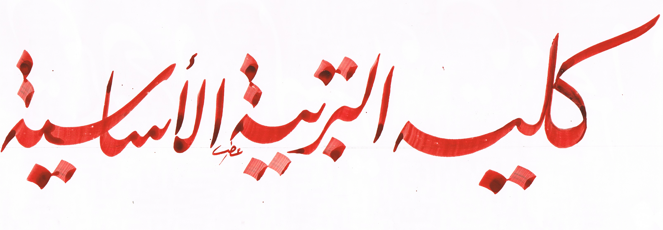

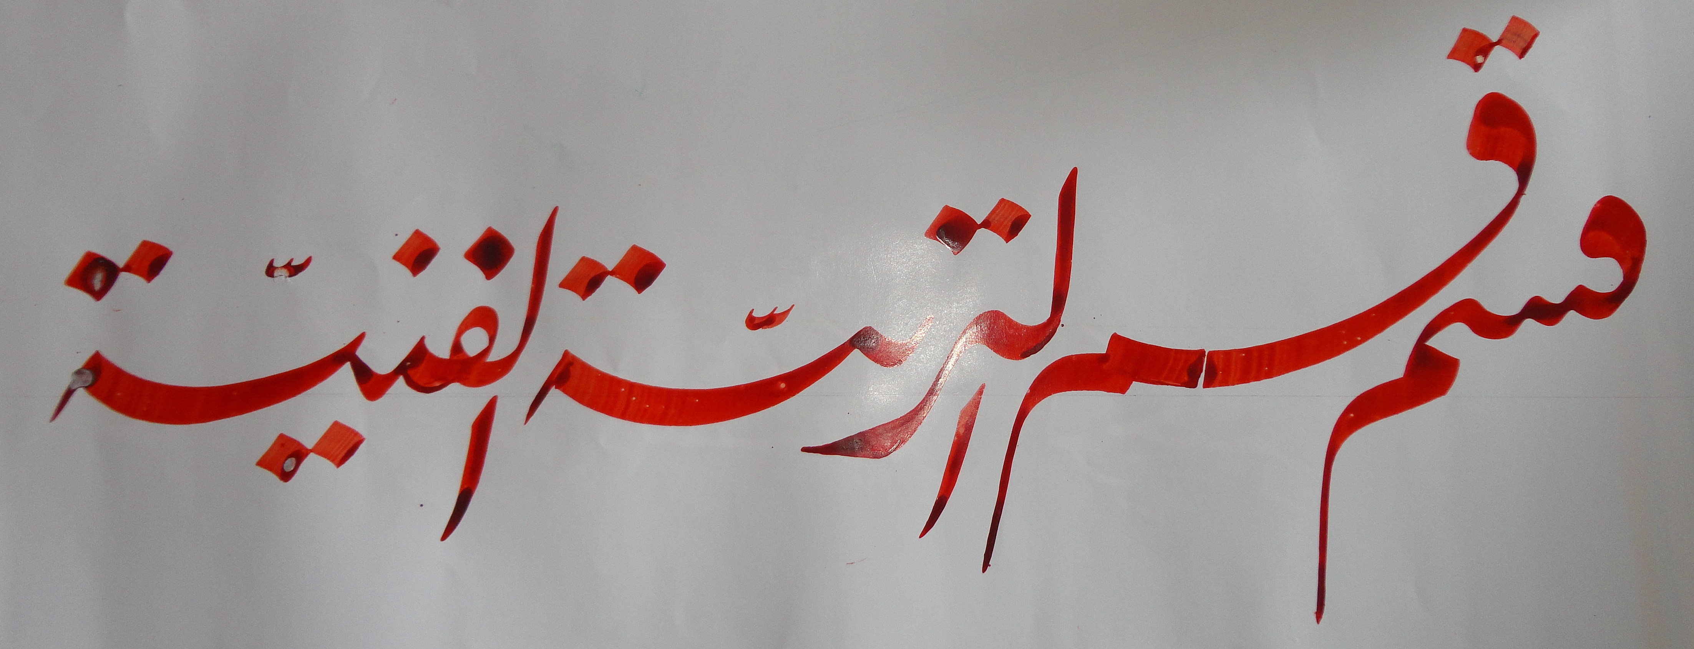

الشكل يوضح كتابة خط التعليق ( الفارسي )

_ مميزات خط التعليق وخصائصه :
- يمتاز بجمال حروفه مائلها من اليمين الى اليسار ومن الأعلى الى الأسفل .
- خالٍ من التشكيل ( الحركات الأعرابية ) الا ما ندر .
- يكثر في بعض حروفه الرسم (فهو يكتب بقلمين مختلفين الأحجام ) .
- لحرفة قابلية في المد والأستطاله ، فعملية المد تمنحمة رونقا وتنسيقا وجمالا.
- يغلب على حروفه الدوران والأنعطاف .
- حروفه تتحمل الكتابه بعضها فوفق بعض لأتزان السطر فيه وتنسيقه .
- تكون في حروفه حركة موسيقية لذا يسمى بالخط الراقص المنسجم .
- لايختلط بحروفه من أي قلم من اقلام العربية ، فأذا اختلط بحروفه حرف من قلم اخر سمي نسخي فيسمى ( قرمة خط ) .
- ان نظام خط النستعليق اكثر خفة ورشاقة من التعليق .
- يمتاز بالأقواس الأفقية المفرطة الطول والأنسياب .
- امتلاء الدوائر الصغيرة ، والرقة الشديدة في نهاية الحروف المدببة .
- توكيد الحركات الأفقية دون العمودية ، والفرق الكبير في عرض الخطوط .
- حروفه صارت مختلفة السمك والطول تبعا للقاعدة والذوق ، كما ان بعض الحروف لا تكتب الا بثلث القلم وهي ستة احرف ( السين ، الراء ، العين ، الصاد ، الضاد ، الهاء ، رأس الحاء ) ويتشابه في رسم الهاء المستديرة المفردة مع خط النسخ .
- تمتاز حروفه بدقتها وأمتدادها ، وهو لا يحتمل التشكيل والتركيب ، وهو يشبه خط الرقعة في هذه الناحية .
- وهو عروس الخط الأسلامي ، والخط الوطني لنسخ الكتب والأشعار ، ،ويستعمل في كتابة عناوين الكتب والبطاقات والدعوات والنشرات الخاصة بالمؤتمرات .

